T.C.
GAZİ ÜNİVERSİTESİ
TEKNOLOJİ FAKÜLTESİ
ELEKTRİK – ELEKTRONİK MÜHENDİSLİĞİ BÖLÜMÜ

EE – 303
SAYISAL TASARIM LABORATUVARI
DENEY FÖYÜ

HAZIRLAYANLAR
Arş. Gör. Aynur KOÇAK
Arş. Gör. Kezban KOÇ

DENEY 8. KARŞILAŞTIRICILAR VE TOPLAYICILAR
Teorik Bilgi:
Karşılaştırıcılar
Karşılaştırıcı devreleri; farklı kaynaklardan gelen bilgileri karşılaştırmak amacıyla düzenlenmiştir. İki sayının büyüklüğünü karşılaştıran bileşik devrelere ‘büyüklük karşılaştırıcı’ denir. Karşılaştırma sonucu; A>B, A=B veya A<B durumları belirlenir. En yaygın kullanım yerleri Aritmetik Lojik devrelerdir. Karşılaştırıcı devreleri, girişleri aynı veya farklı iken çıkış veren kontrol devrelerinde ve ikili karşılaştırmanın kullanıldığı adres bulma devrelerinde kullanılır.
7485 entegresi dört bitlik bir karşılaştırıcısıdır. Dört bitlik iki sayı karşılaştırarak üç çıkış (A>B, A=B, A<B) üretir. Tablo 1’de bu entegrenin doğruluk tablosu, Şekil 1’de de karşılaştırıcı devresinin Proteus çizimi verilmiştir. Şekil 2, Şekil 3 ve Şekil 4’de ise sırasıyla A=B, A >B ve A<B durumlarının çizimleri verilmiştir.

Tablo 1. 7485 entegresinin doğruluk tablosu
Karşılaştırılacak Girişler |  |  |  | Kaskat Girişler |  |  | Çıkışlar
$$A_{3},B_{3}$$ | $$A_{2},B_{2}$$ | $$A_{1},B_{1}$$ | $$A_{0},B_{0}$$ | $$I_{A}>B$$ | $$I_{A}<B$$ | $$I_{A}=B$$ | $$Q_{A}>B$$ | $$Q_{A}<B$$ | $$Q_{A}=B$$
$$A_{3}>B_{3}$$ | X | X | X | X | X | X | 1 | 0 | 0
$$A_{3}<B_{3}$$ | X | X | X | X | X | X | 0 | 1 | 0
$$A_{3}=B_{3}$$ | $$A_{2}>B_{2}$$ | X | X | X | X | X | 1 | 0 | 0
$$A_{3}=B_{3}$$ | $$A_{2}<B_{2}$$ | X | X | X | X | X | 0 | 1 | 0
$$A_{3}=B_{3}$$ | $$A_{2}=B_{2}$$ | $$A_{1}>B_{1}$$ | X | X | X | X | 1 | 0 | 0
$$A_{3}=B_{3}$$ | $$A_{2}=B_{2}$$ | $$A_{1}<B_{1}$$ | X | X | X | X | 0 | 1 | 0
$$A_{3}=B_{3}$$ | $$A_{2}=B_{2}$$ | $$A_{1}=B_{1}$$ | $$A_{0}>B_{0}$$ | X | X | X | 1 | 0 | 0
$$A_{3}=B_{3}$$ | $$A_{2}=B_{2}$$ | $$A_{1}=B_{1}$$ | $$A_{0}<B_{0}$$ | X | X | X | 0 | 1 | 0
$$A_{3}=B_{3}$$ | $$A_{2}=B_{2}$$ | $$A_{1}=B_{1}$$ | $$A_{0}=B_{0}$$ | 1 | 0 | 0 | 1 | 0 | 0
$$A_{3}=B_{3}$$ | $$A_{2}=B_{2}$$ | $$A_{1}=B_{1}$$ | $$A_{0}=B_{0}$$ | 0 | 1 | 0 | 0 | 1 | 0
$$A_{3}=B_{3}$$ | $$A_{2}=B_{2}$$ | $$A_{1}=B_{1}$$ | $$A_{0}=B_{0}$$ | 0 | 0 | 1 | 0 | 0 | 1
$$A_{3}=B_{3}$$ | $$A_{2}=B_{2}$$ | $$A_{1}=B_{1}$$ | $$A_{0}=B_{0}$$ | 0 | 0 | 0 | 0 | 0 | 1

- Sayıları karşılaştırma işleminde, önce A3 ve B3 bitlerini karşılaştırır. Eğer A3 > B3 ise, diğer bitlerin karşılaştırmasına gerek yoktur.
- Eğer A3=B3 ise, daha düşük basamak değerine sahip iki bitin karşılaştırılmasına geçilir. Karşılaştırma işlemine, eşit olmayan bir basamak çiftine ulaşıncaya kadar devam edilir.
- A’nın ilgili hanesi ‘1’ve B’ninki ‘0’ ise A>B sonucuna, A’nın ilgili hanesi ‘0’ve B’ ninki ‘1’ise, A<B sonucuna varılır.
- Eğer bütün basamaklardaki değerler birbirine eşitse, A=B sonucuna ulaşılır.
- A=B ise önceki 74LS85 4 bitlik karşılaştırıcıdan gelen sonuca bakılır.
- Karşılaştırma sonucunda varılan karara göre ilgili çıkış ‘1’ yapılır.

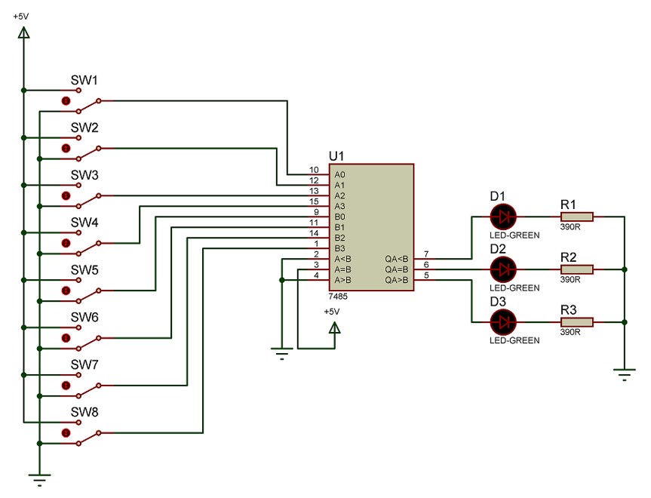
Şekil 1. Karşılaştırıcı devresinin Proteus çizimi
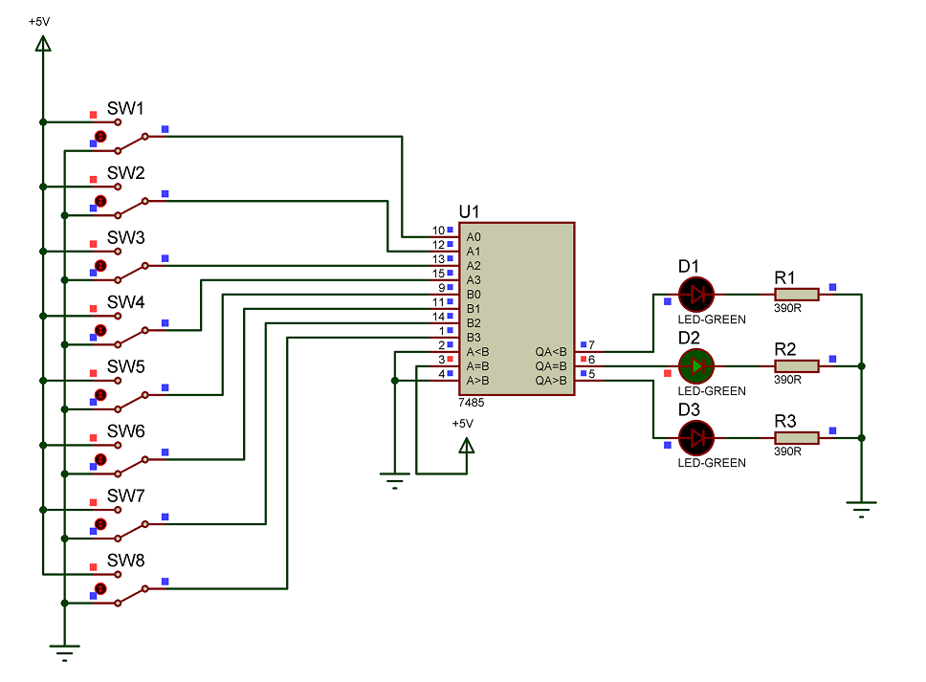
Şekil 2. A=B durumu

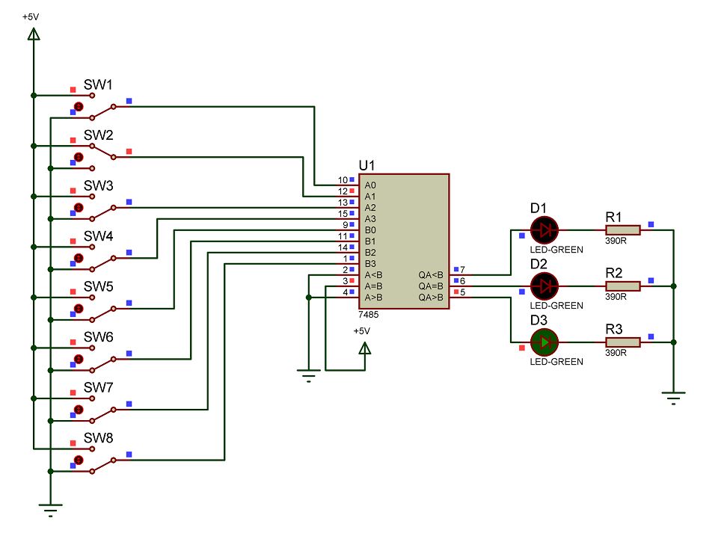
Şekil 3. A> B durumu
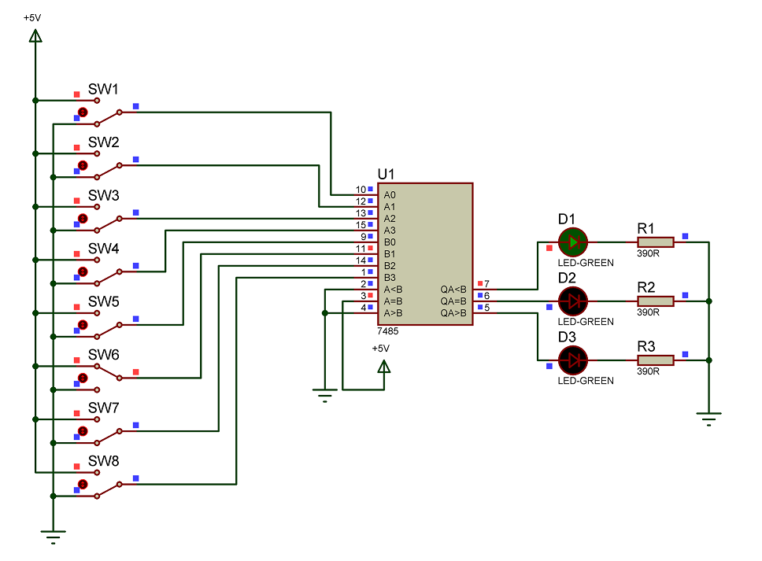
Şekil 4. A <B durumu
Toplayıcılar
Bilgisayarlar ve hesap makinaları, her biri çok sayıda bite sahip iki adet ikili sayıyı toplama işlemini gerçekleştirirler. En basit toplama işlemi dört olası temel işlemi içerir. Bunlar;
- 0+0=0
- 0+1=1
- 1+0=1
- 1+1=10 (Elde 1, toplam =0)
- İlk üç işlemde tek basamaklı bir sayı elde edilirken, son işlemde ikinci basamak ortaya çıkar ve ikinci basamak ‘elde biti’ (carry bit) olarak isimlendirilir.
- İki biti toplayan devreler ‘yarım toplayıcı’ olarak, elde değerini temsil eden biti üçüncü bit olarak değerlendirilen ve üç bitin toplamını yapan devreler ise ‘tam toplayıcı’ olarak isimlendirilir.
Yarım Toplayıcı
Girişine uygulanan iki biti toplayıp, sonucu toplam (sum) ve elde (carry) şeklinde veren toplayıcı devresi, ‘yarım toplayıcı’ olarak isimlendirilir. Yarım toplayıcı devresi, doğruluk tablosundan elde edilen fonksiyonların lojik devresinin çizilmesi ile oluşturulur. Oluşan devrede, ‘Toplam’ ve ‘Elde’ değerlerini temsil eden iki çıkış bulunur. Yarım toplayıcının doğruluk tablosu Tablo 2’de verilmiştir. Şekil 5.1’de yarım toplayıcının blok şeması, şekil 5.2 ve şekil 3’de ise yarım toplayıcının lojik kapılar ile gösterimi verilmiştir.

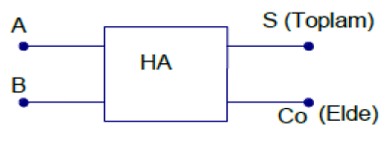 |  | 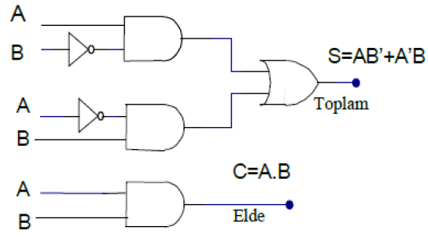
Şekil 5.1. Yarım toplayıcının blok şeması |  | Şekil 5.2. Yarım toplayıcının lojik kapılar ile gösterimi
 |  | Tablo 2. Yarım toplayıcının doğruluk tablosu
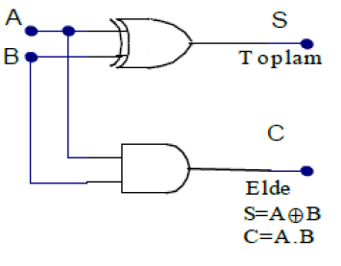 | 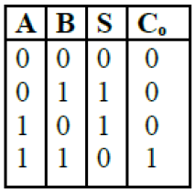  Şekil 5
Şekil 5.3. Yarım toplayıcının lojik kapılar ile gösterimi

Tam Toplayıcılar
Bir bitlik üç adet sayının toplamını gerçekleştiren ve sonucu S ve C olarak isimlendirilen iki çıkış hattında gösteren düzenek, ‘Tam Toplayıcı’ olarak isimlendirilir. Girişlerden ikisi toplanacak bitleri gösterirken, üçüncü giriş bir önceki düşük değerlikli basamaktan gelen eldeyi (carry) ifade etmek için kullanılır. Şekil 6’da tam toplayıcının blok şeması, tablo 3’de ise doğruluk tablosu verilmiştir.
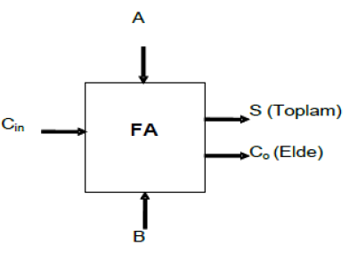 | 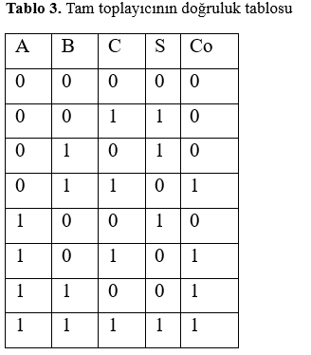
Şekil 6. Yarım toplayıcının blok şeması
Doğruluk tablosundaki değerlerin Karnaugh haritalarına taşınması ve haritalardan elde edilen S ve Co eşitliklerine ait devrelerin çizilmesi ile aşağıdaki lojik devreler oluşur.
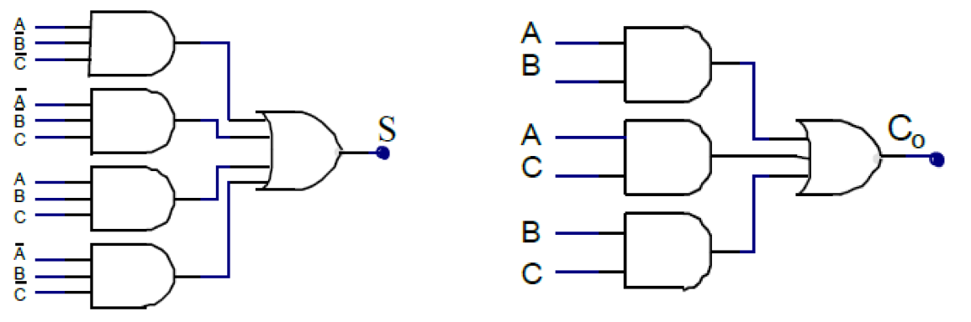
Şekil 7. Tam toplayıcının lojik kapılar ile gösterimi
Tasarım sonucunda çizilen lojik devrelerle yapılabilecek tam toplama işlemi, iki adet yarım toplayıcı ve bir ‘VEYA’ kapısı kullanılarak gerçekleştirilebilir. Bu şekilde gerçekleştirilen devrede; ikinci yarım toplayıcının S çıkışı, ilk yarım toplayıcının S çıkışı ile C’nin Özel-VEYA’ya uygulanmasının sonucudur.

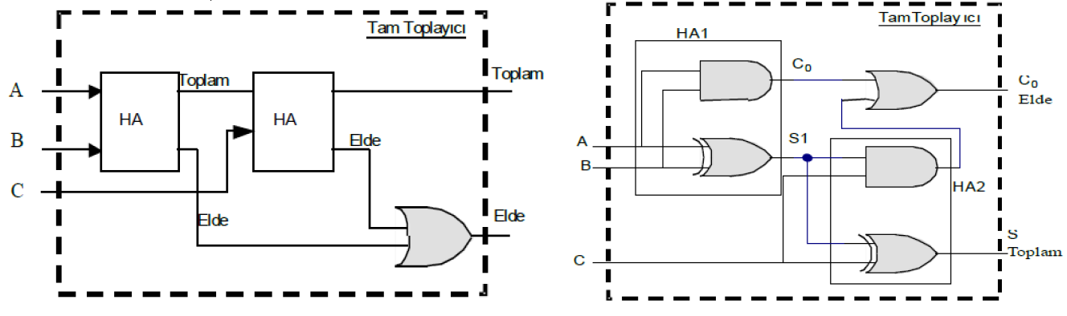
Şekil 8. Tam toplayıcının özel kapılar ile gösterimi
74283 entegresi dört bitlik iki binary sayıyı toplama özelliğine sahiptir. Bu entegrenin Proteus çizimi şekil 9’da verilmiştir.
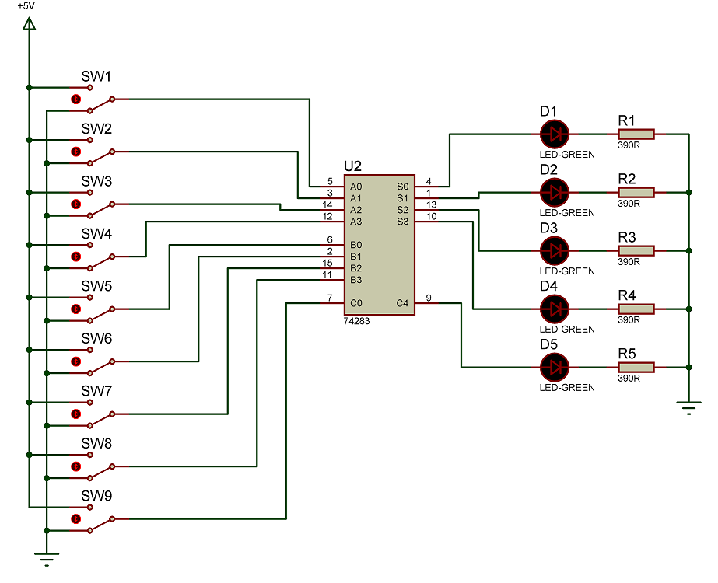
Şekil 9. 74283 entegresinin Proteus çizimi

LABORATUVAR ÇALIŞMASI
Deney 8.1. Dört Bitlik Karşılaştırıcı
Deneyin Yapılışı:
- BL-3004 modülünü ana üniteye yerleştirin ve C bloğunu bulun.
- Ana ünitedeki anahtar ve LED’leri de kullanarak Şekil 10’daki devreyi kurun.
- Anahtarları kullanarak A ve B sayılarına farklı değerler verip, çıkışları gözlemleyiniz.
- Gözlemleriniz doğrultusunda aşağıda verilen tabloyu doldurunuz.
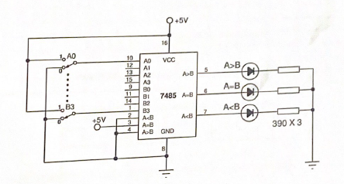
Şekil 10. Dört bit karşılaştırıcı devresi
Tablo 4. Dört bit karşılaştırıcı işlem tablosu
$$A_{3}$$ | $$A_{2}$$ | $$A_{1}$$ | $$A_{0}$$ | $$B_{3}$$ | $$B_{2}$$ | $$B_{1}$$ | $$B_{0}$$ | $$A>B$$ | $$A=B$$ | $$A<B$$
0 | 0 | 0 | 0 | 0 | 0 | 0 | 0
1 | X | X | X | 0 | X | X | X
0 | X | X | X | 1 | X | X | X
$$A_{3}=B_{3}$$ | 1 | X | X | $$A_{3}=B_{3}$$ | 0 | X | X
$$A_{3}=B_{3}$$ | 0 | X | X | $$A_{3}=B_{3}$$ | 1 | X | X
$$A_{3}=B_{3}$$ | $$A_{2}=B_{2}$$ | 1 | X | $$A_{3}=B_{3}$$ | $$A_{2}=B_{2}$$ | 1 | X
$$A_{3}=B_{3}$$ | $$A_{2}=B_{2}$$ | 0 | X | $$A_{3}=B_{3}$$ | $$A_{2}=B_{2}$$ | 0 | X
$$A_{3}=B_{3}$$ | $$A_{2}=B_{2}$$ | $$A_{1}=B_{1}$$ | 1 | $$A_{3}=B_{3}$$ | $$A_{2}=B_{2}$$ | $$A_{1}=B_{1}$$ | 0
$$A_{3}=B_{3}$$ | $$A_{2}=B_{2}$$ | $$A_{1}=B_{1}$$ | 0 | $$A_{3}=B_{3}$$ | $$A_{2}=B_{2}$$ | $$A_{1}=B_{1}$$ | 1
1 | 1 | 1 | 1 | 1 | 1 | 1 | 1

Deney 8.2. Dört Bit Binary Tam Toplayıcı
Deneyin Yapılışı:
- BL-3004 modülünü ana üniteye yerleştirin ve G bloğunu bulun.
- Ana ünitedeki anahtar ve LED’leri de kullanarak Şekil 9’daki devreyi kurun.
- Anahtarları kullanarak A ve B sayılarına farklı değerler verip, çıkışları gözlemleyiniz.
- Gözlemleriniz doğrultusunda aşağıda verilen tabloyu doldurunuz.

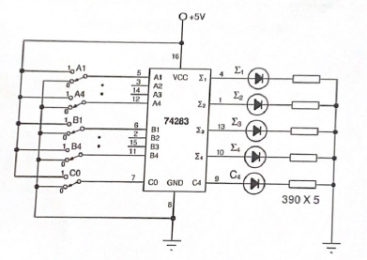
Şekil 11. Dört bit Binary tam tolayıcı devresi
Tablo 5. Dört bit tam toplayıcı işlem tablosu
$$B_{4}$$ | $$B_{3}$$ | $$B_{2}$$ | $$B_{1}$$ | $$A_{4}$$ | $$A_{3}$$ | $$A_{2}$$ | $$A_{1}$$ | $$C_{0}$$ | $$C_{4}$$ | $$\sum{4}$$ | $$\sum{3}$$ | $$\sum{2}$$ | $$\sum{1}$$
0 | 0 | 0 | 0 | 0 | 0 | 0 | 0 | 0
0 | 0 | 0 | 1 | 0 | 0 | 0 | 1 | 0
1 | 0 | 1 | 0 | 0 | 1 | 0 | 0 | 0
0 | 1 | 0 | 1 | 1 | 0 | 1 | 1 | 0
1 | 1 | 1 | 0 | 1 | 0 | 0 | 0 | 1
0 | 1 | 1 | 0 | 1 | 1 | 0 | 0 | 1
0 | 0 | 1 | 1 | 1 | 0 | 0 | 1 | 0
1 | 1 | 1 | 1 | 1 | 1 | 1 | 1 | 0
1 | 1 | 1 | 1 | 1 | 1 | 1 | 1 | 1

ÖDEV
- 8 bitlik karşılaştırıcı devresi tasarlayınız. Tasarladığınız devreyi Proteus programı ile çiziniz ve ekran görüntüsünü raporunuza ekleyiniz.
- 8 bitlik karşılaştırıcı devrenizin doğruluk tablosunu oluşturunuz.
- 8 bitlik toplayıcı devresi tasarlayınız. Tasarladığınız devreyi Proteus programı ile çiziniz ve ekran görüntüsünü raporunuza ekleyiniz.
- 8 bitlik toplayıcı devrenizin doğruluk tablosunu oluşturunuz.

